图书管理软件使用界面截图

南京旋风图书管理软件：登录界面
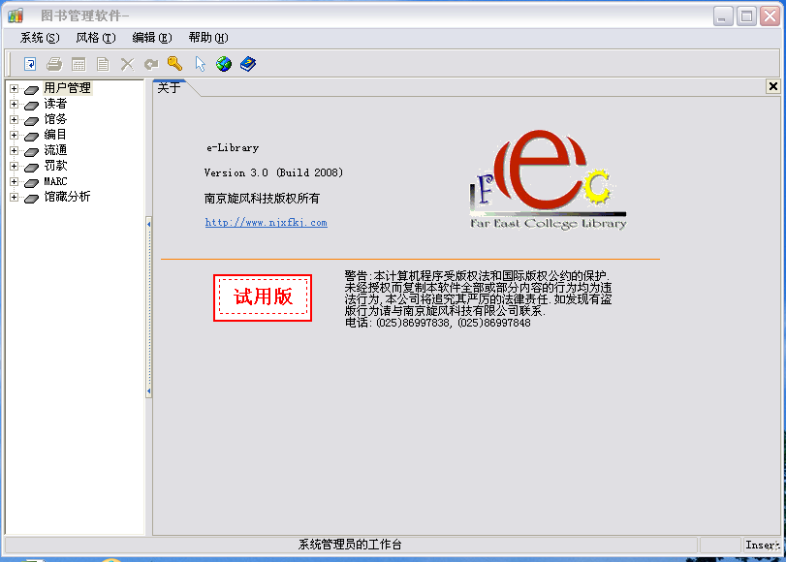
南京旋风图书管理软件：操作界面

